Software Design Documents

Version 1.0
9 Maggio
Sistema di Prenotazione Cinema
Erjon Hysa

Table of Contents
1 Introduction 2
2 System Overview 2
3 Models 3
3.1 Static Models 3
3.1.1 Use Cases Diagram 3
3.1.2 Class Diagram 4
3.1.3 Object Diagram 5
3.2 Dynamic Models 6
3.2.1 Sequence Diagrams 6
3.2.2 Activity Diagrams 9
3.2.3 State Machine Diagrams 22
4.0 Vincoli 22

1 Introduction

2 System Overview
Lo scopo del progetto è quello di descrivere tramite un insieme di modelli UML il “Software per un Sistema di Prenotazione Cinema”, riferimento al documento srs_p11_hysa_erjon. In questa prima versione, rispetto al sistema descritto in srs_p11_hysa_erjon, si eseguono le seguenti semplificazioni:
- Il pagamento non viene effettuato tramite un sistema esterno(POS) ma l’esito di quest’ultimo viene confermato o rifiutato dal sistema stesso.
- Eliminazione dell’attore Commesso. L’ obiettivo principale del commesso non è presenti nel documento srs_p11_hysa_erjon.
- Lo use case associato all’acquisto dei biglietti(UC7 del documento SRS) viene semplificato poichè I biglietti acquistati vengono salvati nell’area personale dell’utente e non viene spedita un’ulteriore copia via mail.
- Le offerte sono solamente abbonamenti ( ovvero abbonamenti da 10, 15 oppure 20 ingressi in sconto).

3 Models

3.1 Static Models

3.1.1 Use Cases Diagram
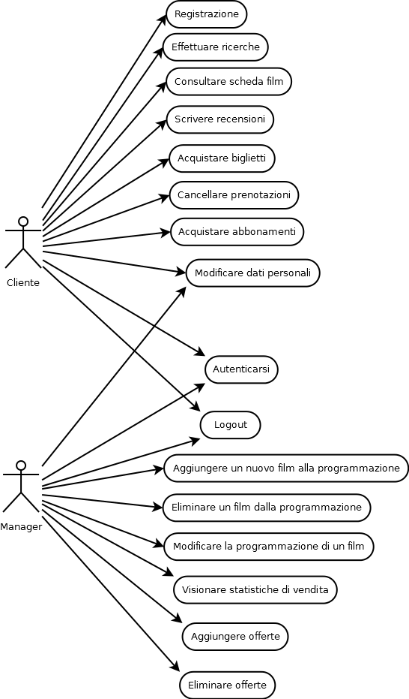

3.1.2 Class Diagram
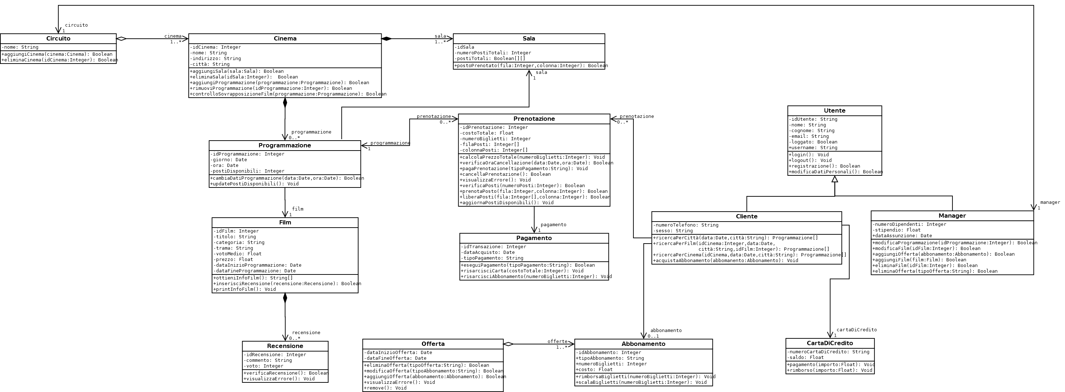

3.1.3 Object Diagram

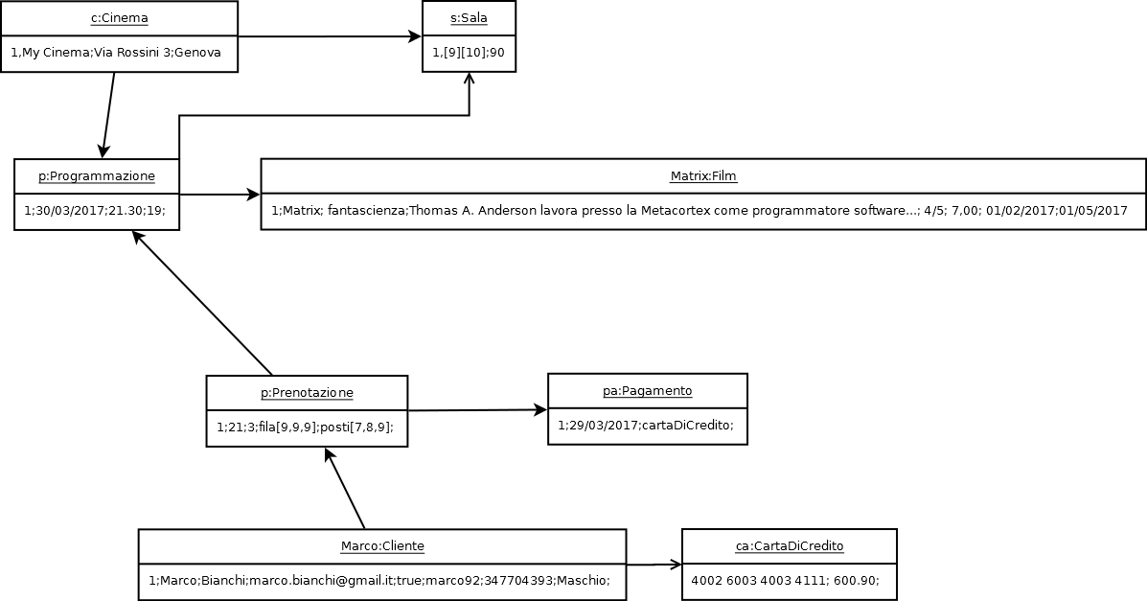

3.2 Dynamic Models

3.2.1 Sequence Diagrams

Use case : Consultare scheda film
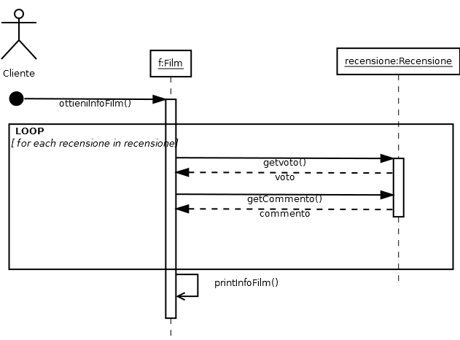

Use case : Cancellare prenotazioni

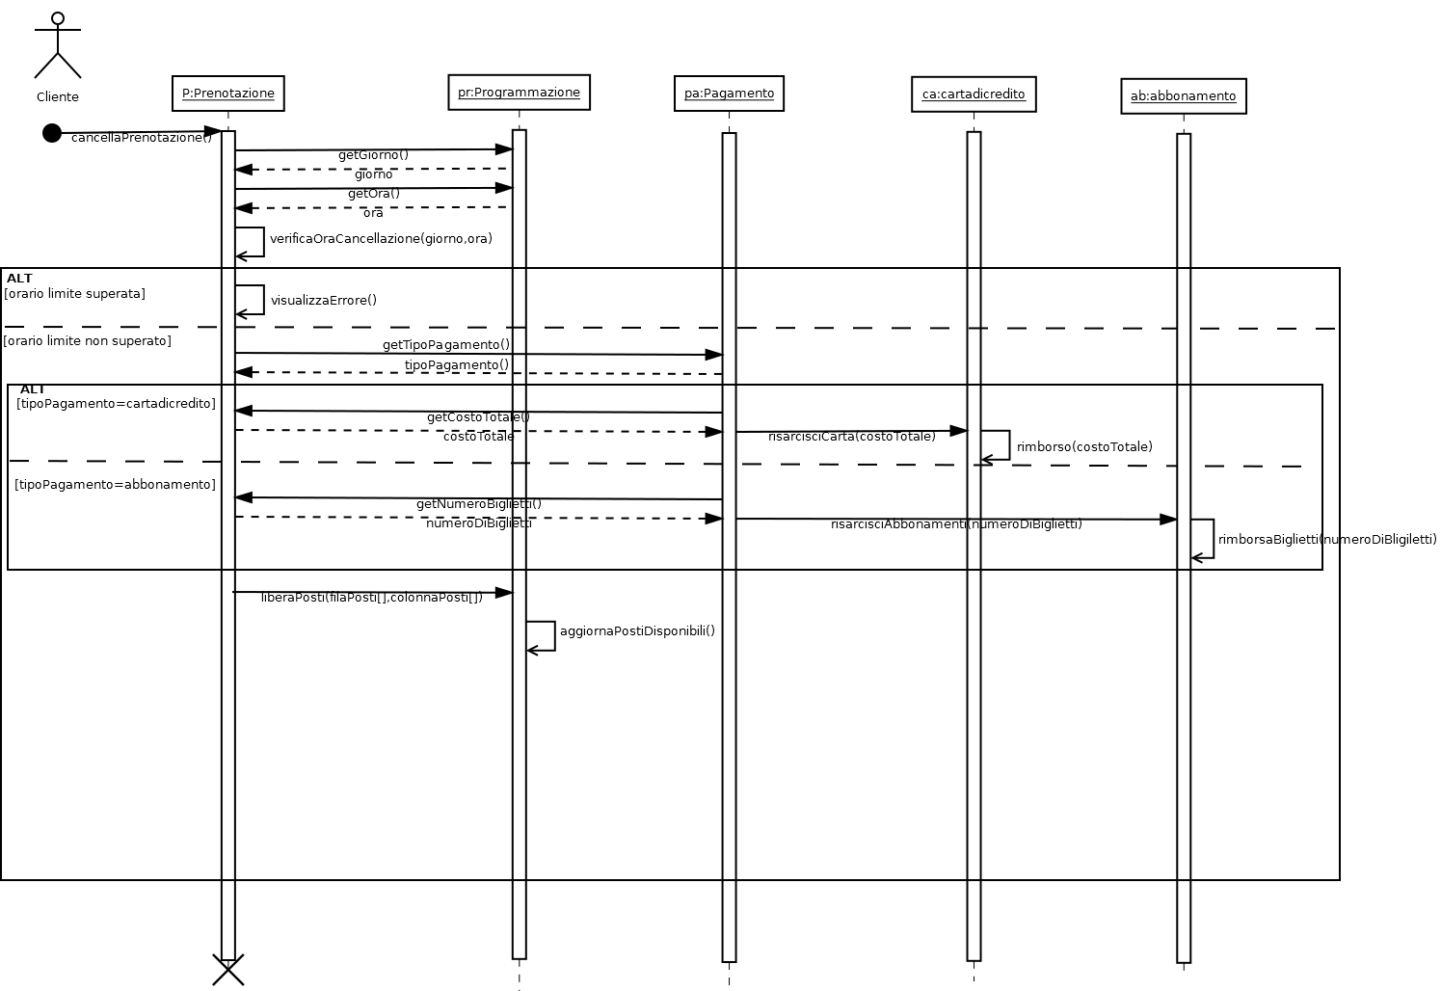

Use case : Elimina offerta

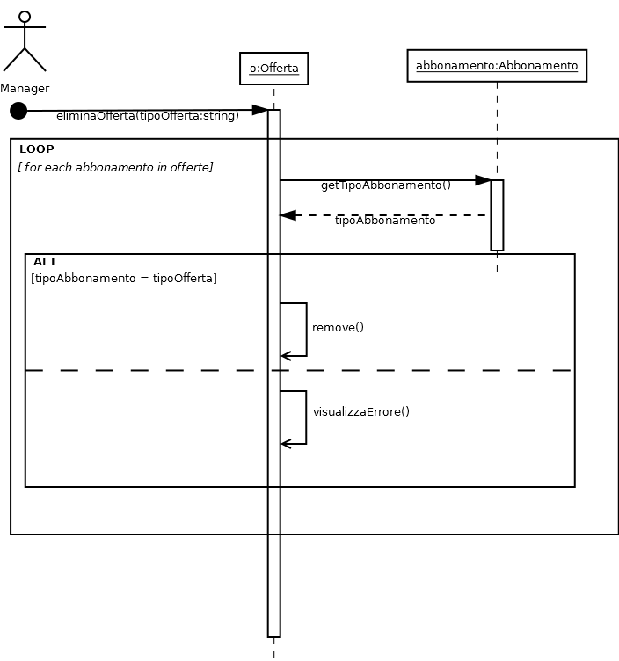

3.2.2 Activity Diagrams
Use case : Autenticarsi
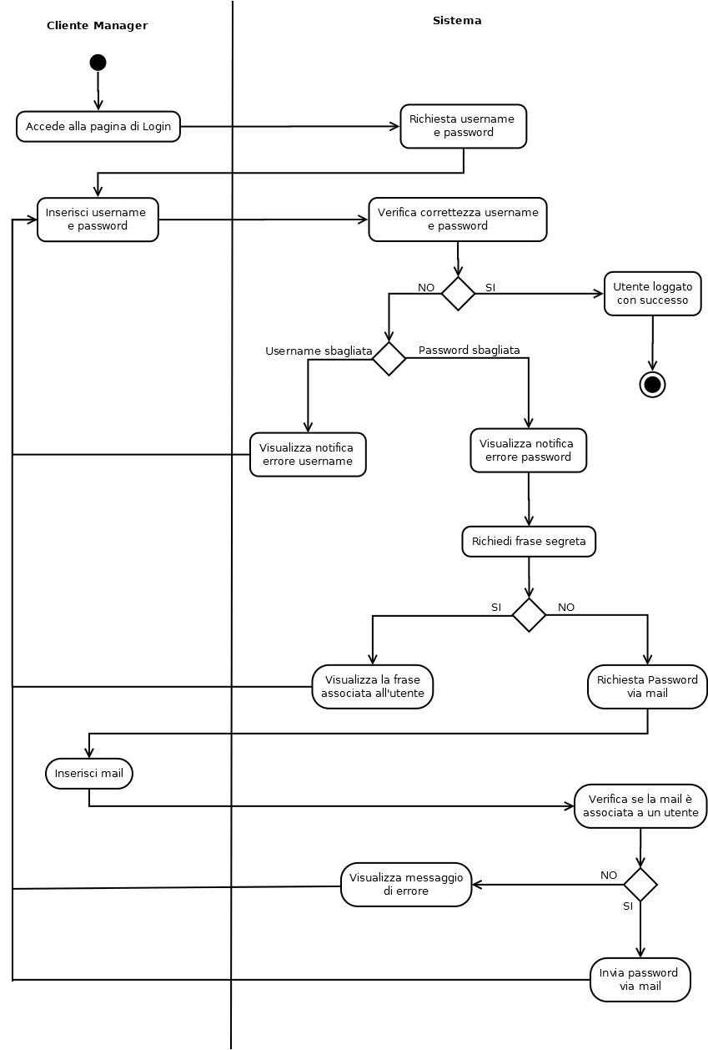
Use case : Logout

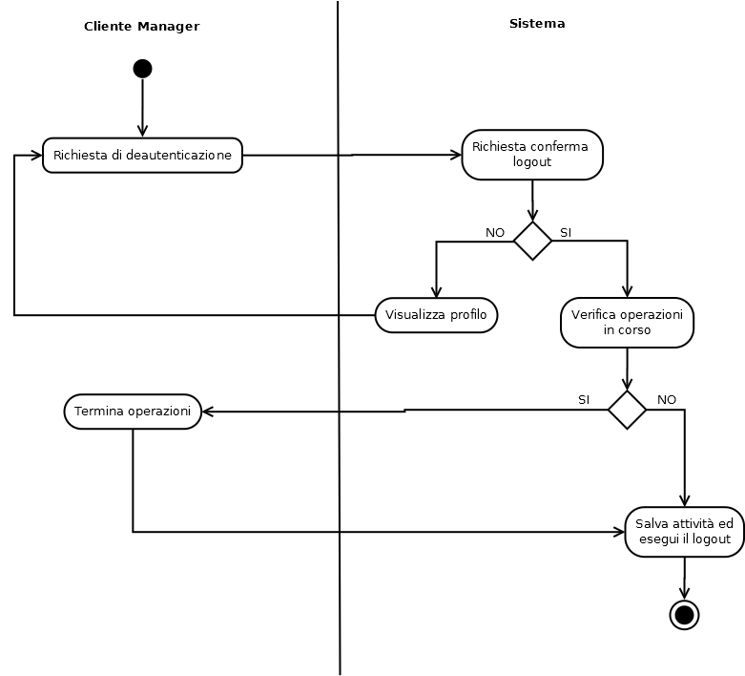

Use case : Registrazione

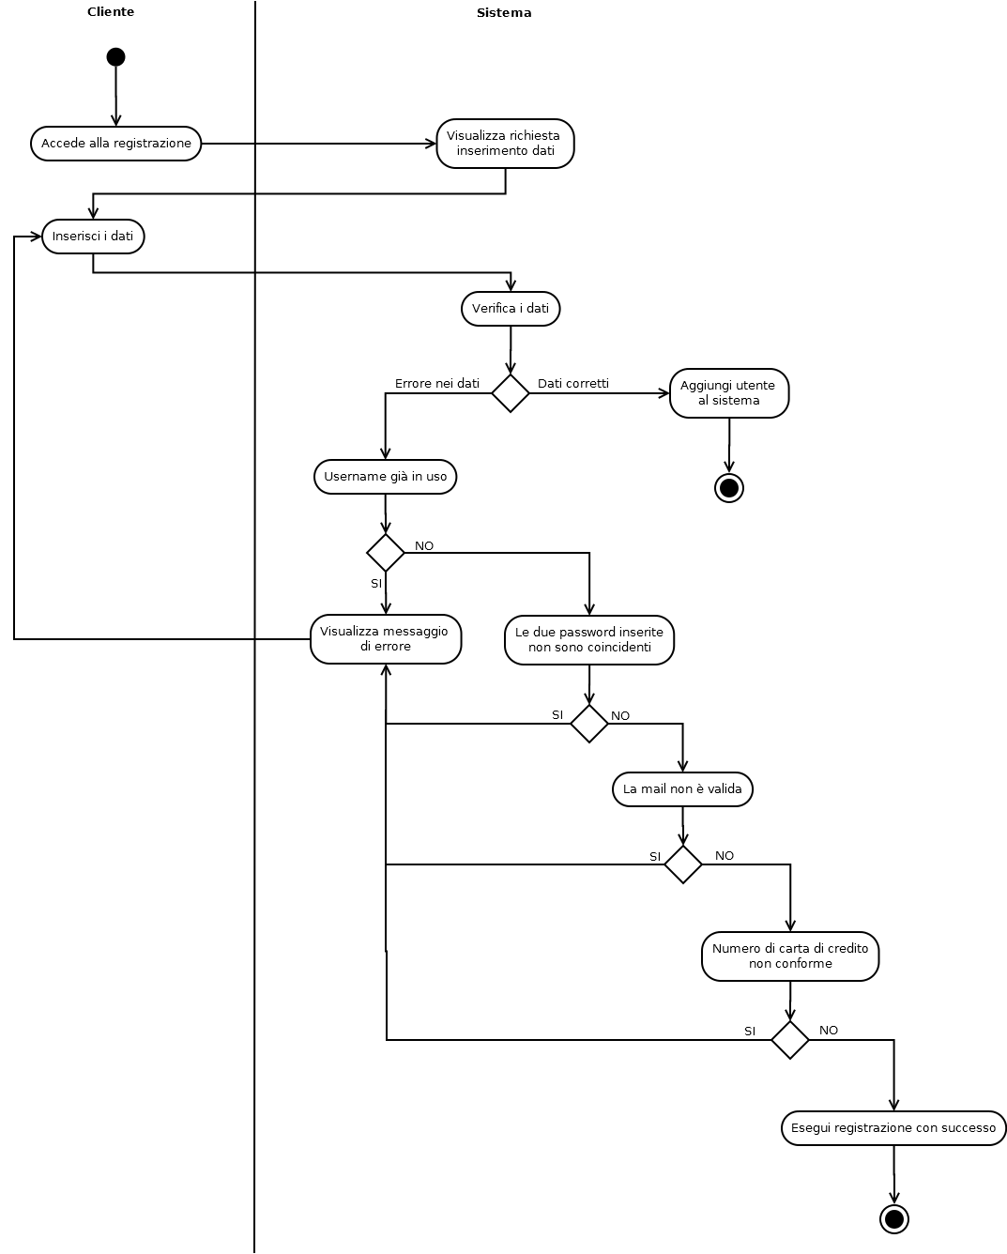

Use case : Effettuare ricerche

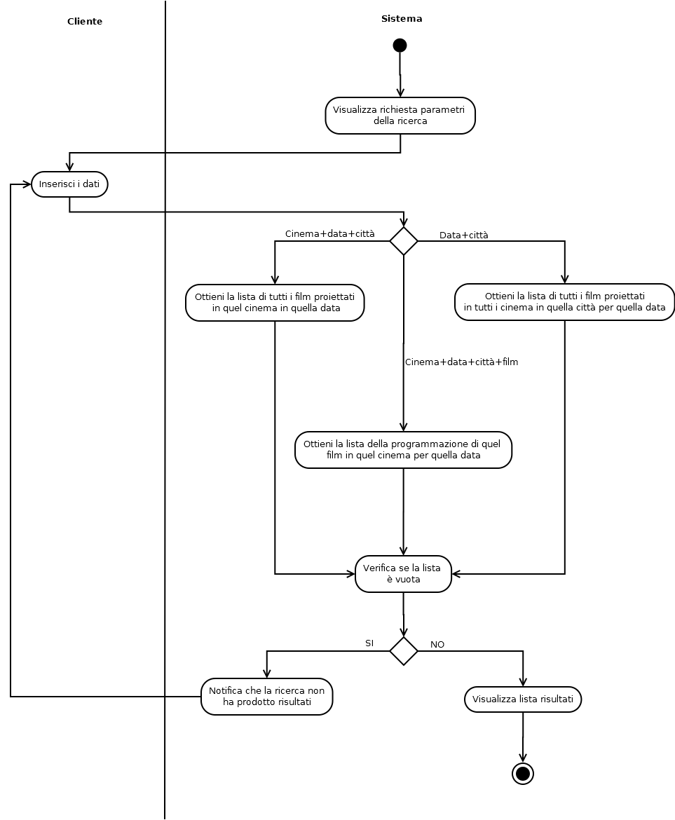

Use case : Scrivere recensioni

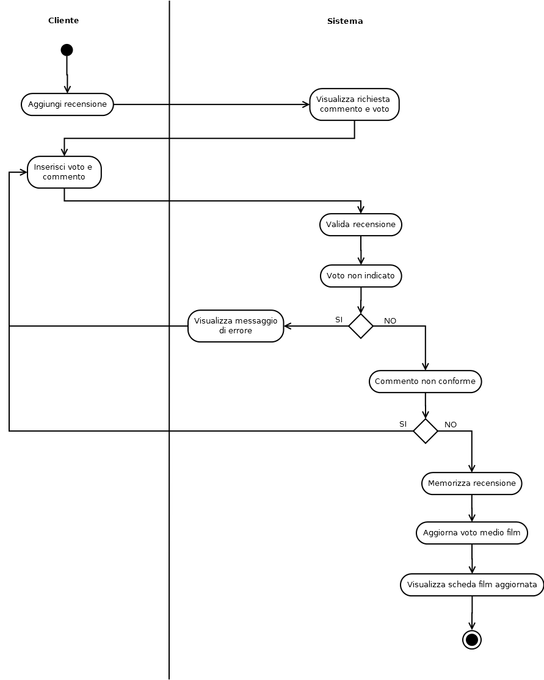

Use case : Acquistare biglietti

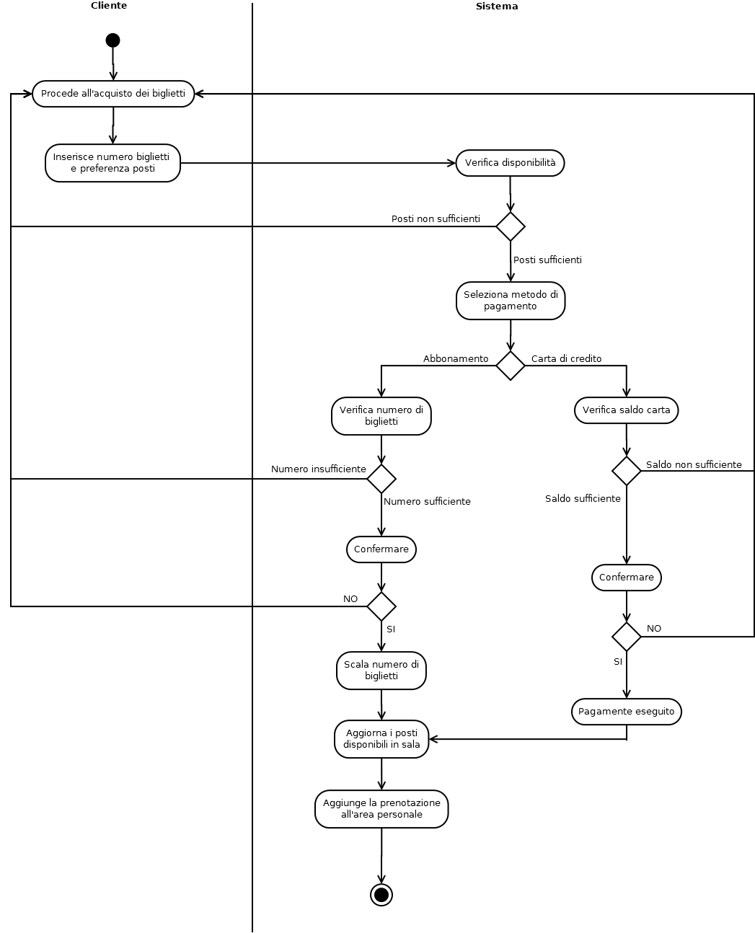

Use case : Acquistare abbonamenti
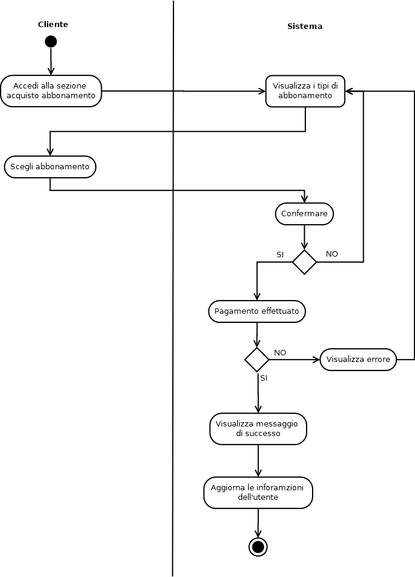
Use case : Modificare dati personali

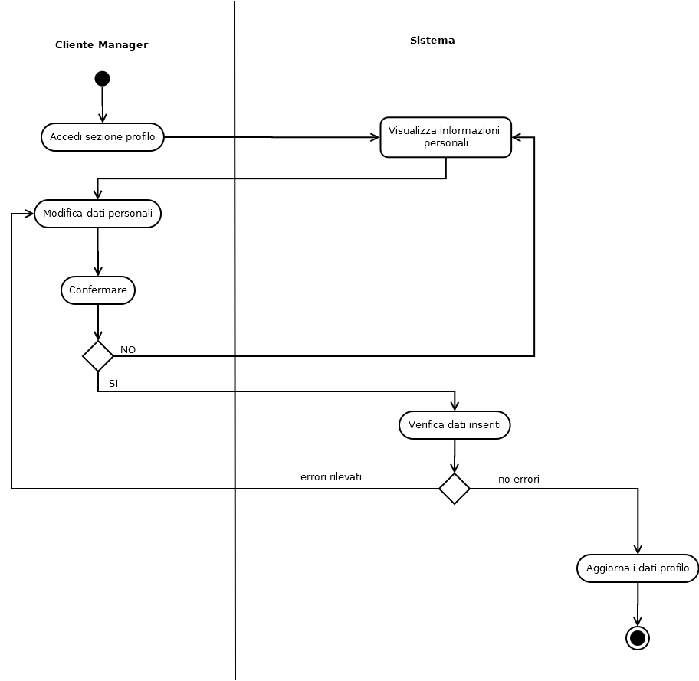

Use case : Aggiungere un nuovo film alla programmazione

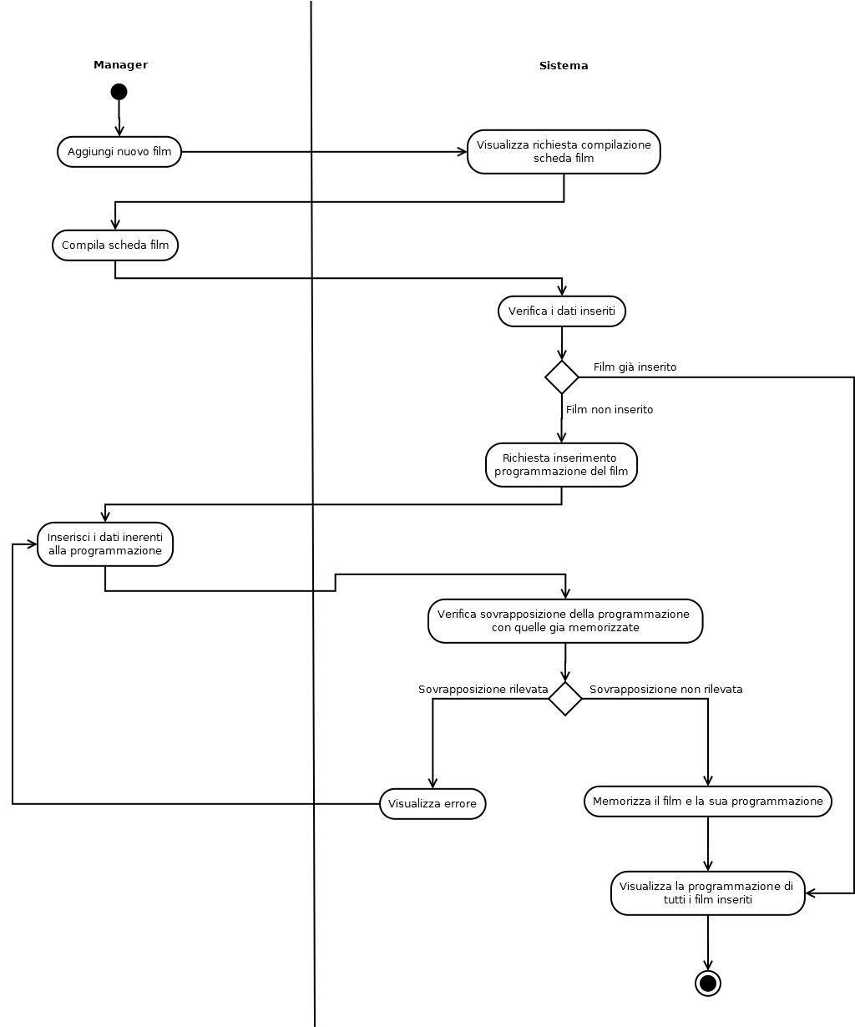

Use case : Eliminare un film dalla programmazione

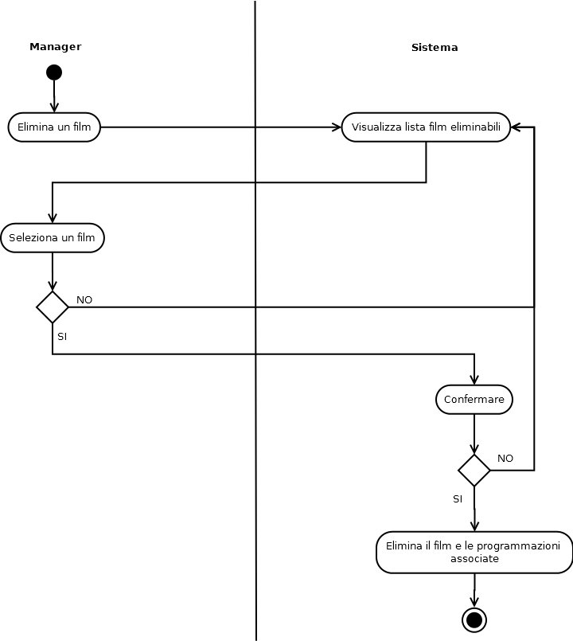

Use case : Modificare la programmazione

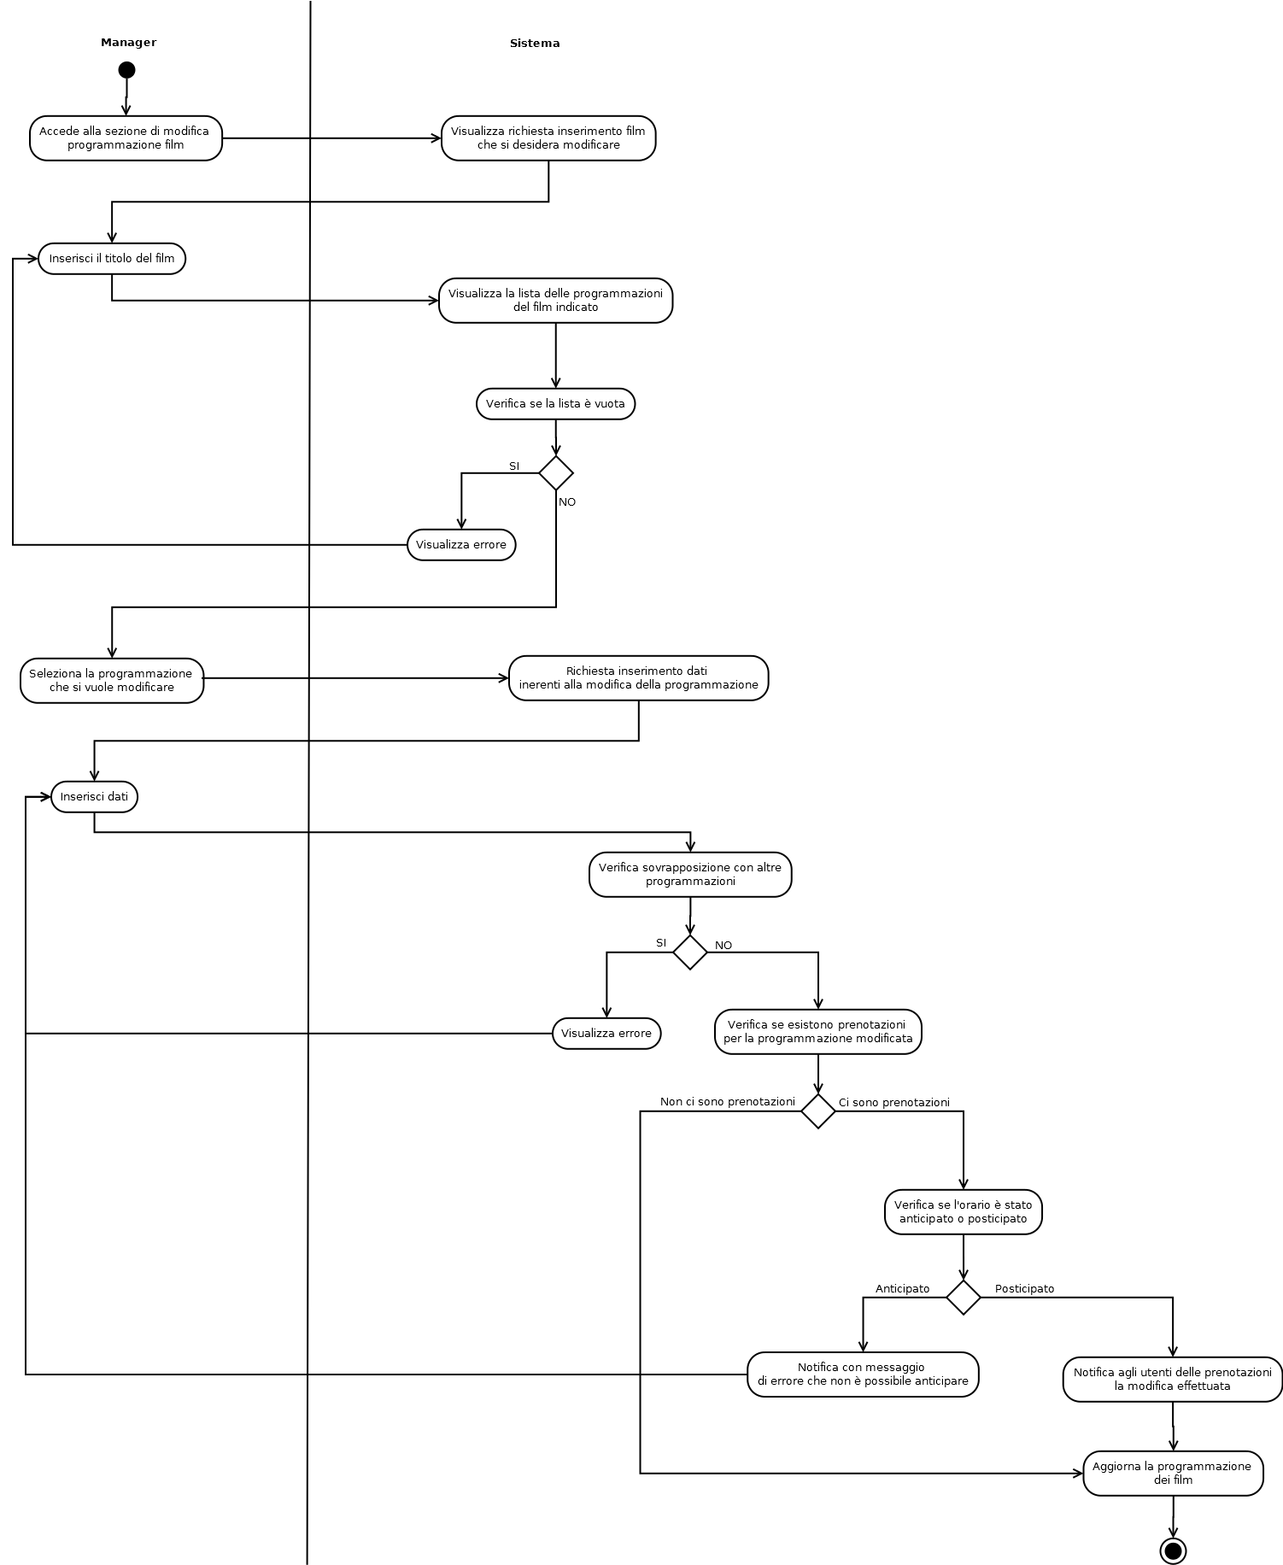

Use case : Aggiungere offerte

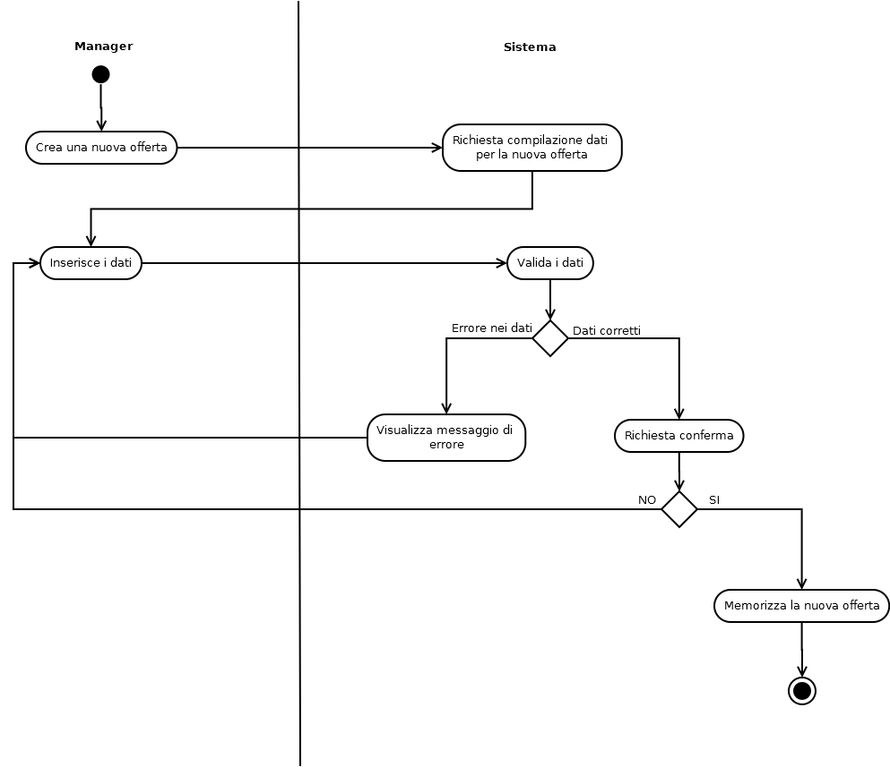

Use case : Visionare statistiche di vendita

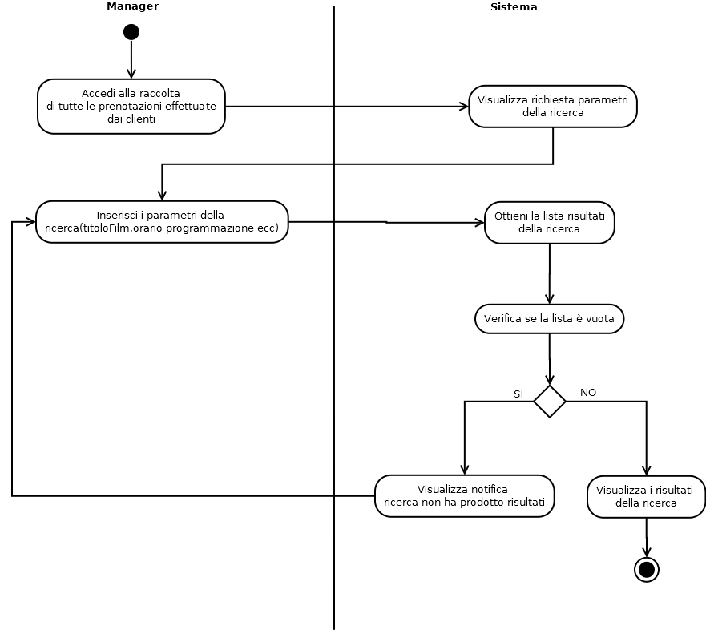

3.2.3 State Machine Diagrams

Macchina a stati per la prenotazione
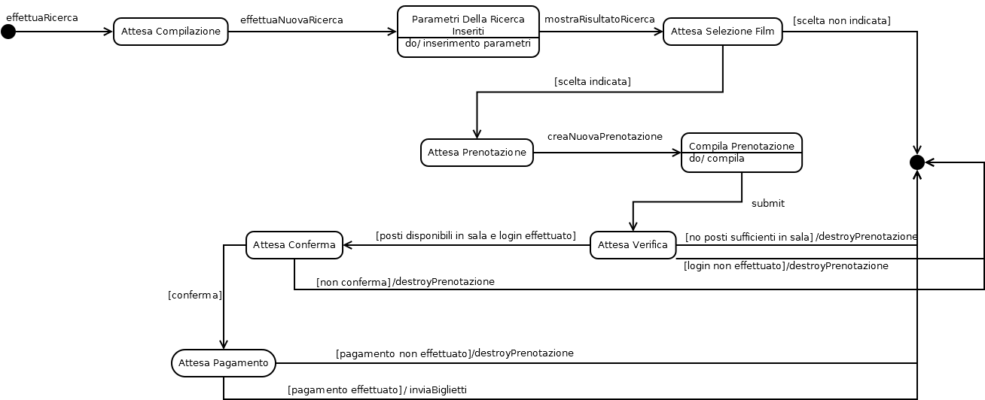

4.0 Vincoli

- “Ogni cliente che si registra nel sistema deve inserire obbligatoriamente una carta di credito”
Context Cliente::registrazione():
post: self.cartaDiCredito <> ‘ ’

- “Un utente può eseguire il login solo se non ha già effettuato l’accesso al sistema”
Context Utente::login():
pre: self.loggato = false
post: self.loggato = true

- “Il voto inserito nella recensione deve essere compreso tra 0 e 5”
Context:Recensione::setVoto(voto:Integer):
post: voto > 0 and voto < 5

- “Il cliente deve essere loggato al sistema per poter procedere al pagamento di una prenotazione”
Context:Prenotazione::pagaPrenotazione(tipoPagamento:String):
pre: self.Cliente.loggato = true

- “Nella recensione devono essere indicati dall’utente obbligatoriamente sia il voto e sia il commento affinché la recensione sia valida”
Context Film::inserisciRecensione(recensione:Recensione)
post recensione.commento != null and recensione.voto != null

- “Non è possibile inserire un tipo di offerta che è già presente nel sistema”
Context Offerta::aggiungiOfferta(abbonamento:Abbonamento)
pre self.offerte → excludes(abbonamento)
post self.offerte → includes(abbonamento)

- “Quando viene effettuato un pagamento tramite abbonamento, il numero di biglietti disponibili nell’abbonamento deve essere uguale o superiore a quelli richiesti dalla prenotazione”
Context Abbonamento::scalaBiglietti(numeroBiglietti:Integer):
pre self.numeroBiglietti > numeroBiglietti
post self.numeroBiglietti = numeroBiglietti@pre – numeroBiglietti

- “Quando viene effettuato un pagamento tramite carta di credito, il saldo della carta deve essere uguale o superiore all’importo dei biglietti della prenotazione”
Context CartaDiCredito::pagamento(importo:Real):
pre self.saldo > importo
post self.saldo = saldo@pre – importo

- “Il manager può eliminare un certo film e di conseguenza tutte le programmazioni di quel film solo se la data di fine programmazione del film è stata superata dal giorno corrente”
Context Manager::eliminaFilm(idFilm:String)
Context Cinema:
let filmEliminabili = self.programmazione → select(film.idFilm = idFilm)
pre filmEliminabili = forAll(f:Film|f.dataFinePrenotazione < currentDate)

